**今日动态**

**第六周 3月21日 星期五 晴**

**一、晨间来园**

出勤：今日来园14人

早晨来园时候，孩子们都能开开心心来园，能够主动和老师打招呼，脸上洋溢着快乐的笑容。老师们也热情地回应着每一个孩子，用温暖的话语和拥抱迎接他们的到来。整个幼儿园充满了温馨和谐的氛围，为新的一天拉开了美好的序幕。

**二、集体活动**

社会活动《保护自己》，小班幼儿的自我保护和安全防范能力相对较弱。他们可能无法有效地保护自己免受伤害，也不知道在面临危险时应该如何应对。这可能导致他们在遇到危险时感到无助和恐慌。本节活动从幼儿园的一日生活出发，引导幼儿需要注意到的安全注意事项。

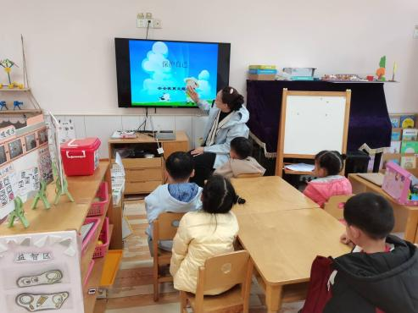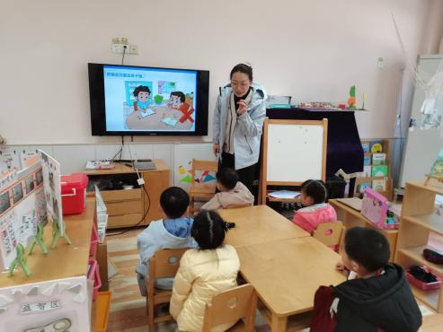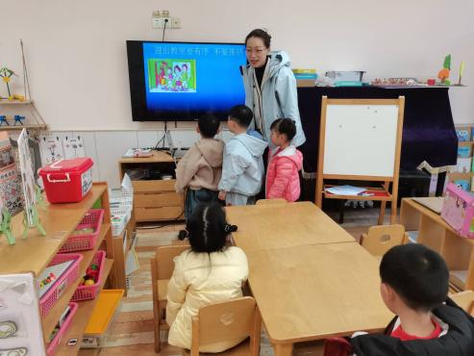

邓江宁、杨子沐、洪开澈、田初阳、张文泽、李兴宸、沈恒熠、徐鲲、包金萱、曹瑾依、唐艺芯、邵清玥、王悦宁、胡嘉芯小朋友知道周围环境中存在的危险，并学会远离。了解基本的安全知识和自我保护方法。在提醒下能注意安全，不做危险事情的好习惯。

**三、户外活动**

今天孩子们玩了前操场，操场上孩子们开心地跑着、跳着，玩着滑滑梯、综合区、攀爬网等材料，

他们的笑声和欢呼声此起彼伏，充满了整个操场。老师们在一旁细心地观察和引导，确保孩子们的安全，同时也鼓励他们尝试新的挑战。整个户外活动不仅锻炼了孩子们的身体，也让他们在游戏中学会了合作和分享，收获了满满的快乐和友谊。

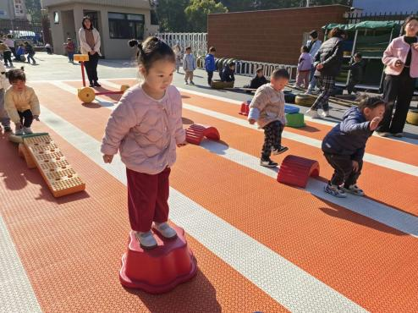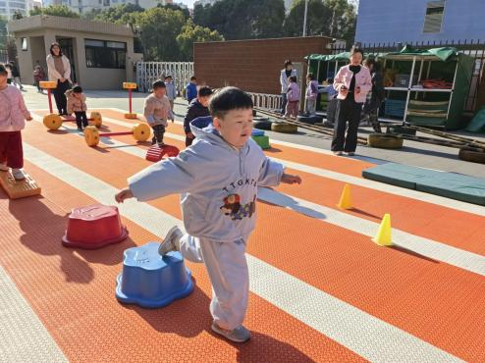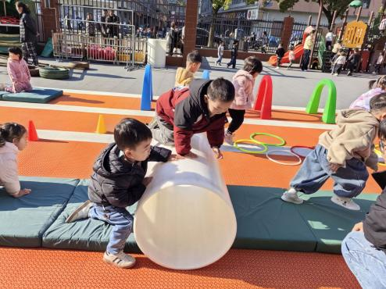

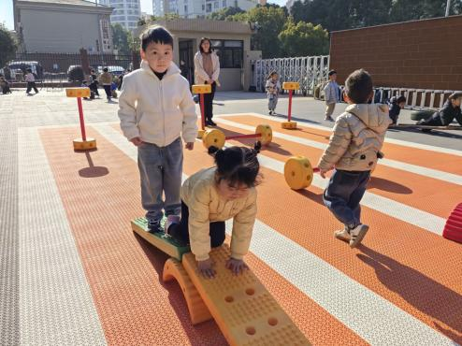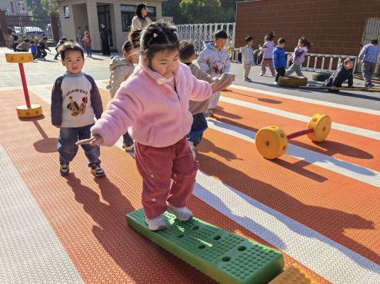

**四、餐后散步**

今天的餐后小朋友们一起散步消食，他们沿着幼儿园的小道缓缓前行，一边欣赏着周围的花草树木，一边兴奋地交流着早晨的活动和午餐的美食。小朋友们排成整齐的队伍，享受着这难得的悠闲时光。老师们在队伍的前后细心照看，确保每个小朋友的安全。小朋友们还时不时停下脚步，观察路旁的小虫子，或是捡起地上的落叶，充满了好奇和探索欲。

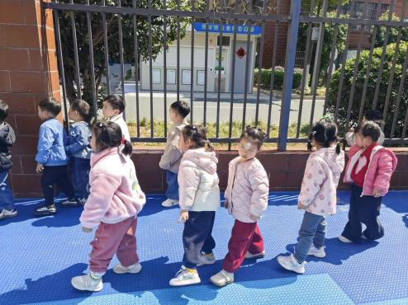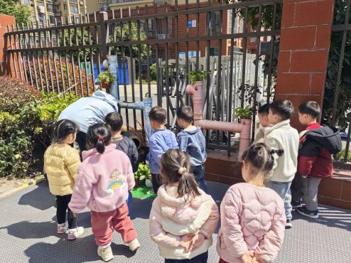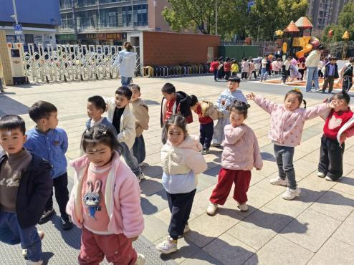

**五、温馨提示**

请家长做好孩子的春季卫生保健工作。

春季是传染病高发季节，请家长注意孩子的个人卫生，勤洗手，勤通风，保持室内空气清新。同时，鼓励孩子多进行户外活动，增强体质，提高免疫力。希望在我们的共同努力下，孩子们能够健康快乐地成长。

